 Ο.Φ. ΘΑΛΑΣΣΗΣ ΘΕΣΣΑΛΟΝΙΚΗΣ
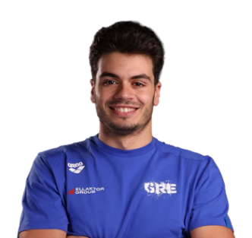
ΘΩΜΟΓΛΟΥ ΣΑΒΒΑΣ (9/11/01)*(ΑΝΔΡΩΝ)* ΑΤΟΜΙΚΑ ΡΕΚΟΡ & ΒΑΘΜΟΛΟΓΙΑ (FINA) ΑΝΑΛΟΓΑ ΜΕ ΤΙΣ ΕΠΙΔΟΣΕΙΣ
ΑΓΩΝΙΣΜΑ | ΕΠΙΔΟΣΗ | ΗΜΕΡΟΜΗΝΙΑ | ΒΑΘΜΟΙ
50μ.Ελεύθερο | 24.11 | 7/12/24 | 652
100μ.Ελεύθερο | 54.56 | 24/2/18 | 615
200μ.Ελεύθερο | 1:56.51 | 25/1/25 | 670
400μ.Ελεύθερο | 4:27.59 | 25/6/16 | 556
800μ.Ελεύθερο | 9:13.11 | 25/6/16 | 546
1500μ.Ελεύθερο | 17:42.23 | 15/5/16 | 550
50μ.Ύπτιο | 28.40 | 20/1/24 | 570
100μ.Ύπτιο | 1:04.41 | 25/1/25 | 514
200μ.Ύπτιο | 2:22.06 | 15/5/16 | 489
50μ.Πεταλούδα | 25.70 | 1/6/25 | 650
100μ.Πεταλούδα | 1:00.48 | 25/11/18 | 546
200μ.Πεταλούδα | 2:23.61 | 21/1/17 | 453
50μ.Πρόσθιο | 28.19 | 18/5/25 | 780
100μ.Πρόσθιο | 1:01.10 | 13/5/22 | 806
200μ.Πρόσθιο * | 2:11.67 | 15/5/22 | 865
200μ.Μ.Α. | 2:04.60 | 21/7/22 | 765
400μ.Μ.Α. | 4:39.85 | 26/5/17 | 650

